1. Να αντιστοιχίσετε τις λέξεις της στήλης Α με τις ετυμολογικά συγγενείς τους στη στήλη Β.

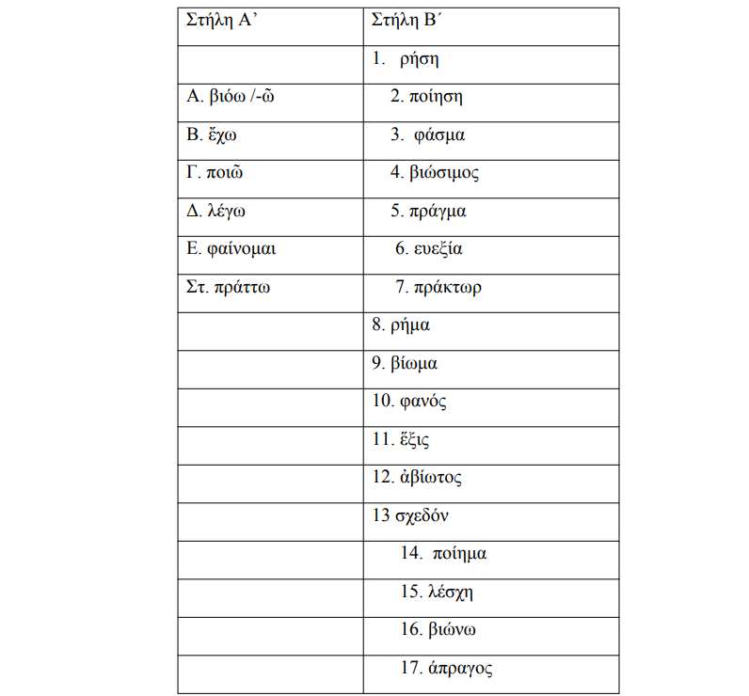

1. Να αντιστοιχίσετε τις λέξεις/φράσεις του κειμένου (στήλης Α΄) με τη σημασία τους (στήλη Β). Δύο στοιχεία στη στήλη Β περισσεύουν.

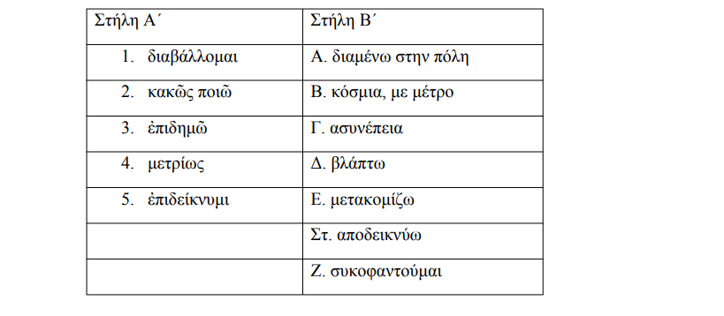

1. Να σχηματίσετε λέξεις τις νέας ελληνικής με το θέμα των ρημάτων (στήλη Α΄) και τις παραγωγικές καταλήξεις (στήλη Β’)

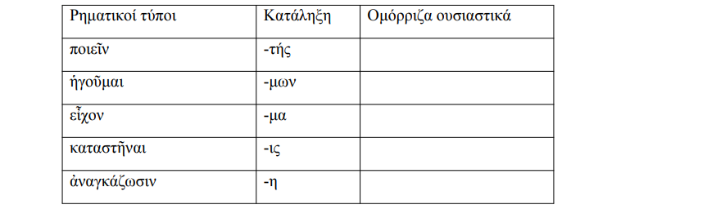

1. **βούλομαι, ἡγοῦμαι, λέγω, πράττω, φαίνομαι:** να γράψετε για καθεμιά από τις παραπάνω λέξεις του κειμένου μία συνώνυμη λέξη στην αρχαία ελληνική.
2. **ἠνάγκασμαι, φαίνωμαι, δέομαι, δοκιμάζειν, ἵππευον**: να γράψετε από μια ομόρριζη λέξη, απλή ή σύνθετη της αρχαάις ελληνικής ή της νέας ελληνικής για καθεμία από τις παραπάνω λέξεις του κειμένου.
3. **λόγος, λέξη, πρᾶξις, πρᾶγμα, πράκτωρ**: να κατατάξετε τις παραπάνω ομόρριζες λέξεις προς τους επόμενους ρηματικούς τύπους του κειμένου λέγοντος και πεπραγμένων λέξεις της αρχαίας ελληνικής στην κατάλληλη στήλη, ανάλογα με το τι σημαίνει η καθεμιά.

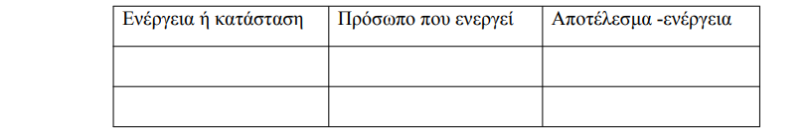

1. Να γράψετε ένα ομόρριζο ουσιαστικό Β’ Στήλη και ένα επίθετο Γ’ Στήλη, απλό ή σύνθετο της αρχαίας ελληνικής για καθεμιά από τις λέξεις της Α΄ Στήλης.

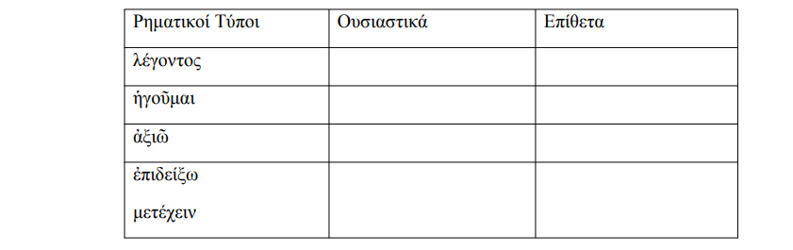

1. **βουλή, τρόπος, αἴτιος, κίνδυνος, κατηγορία**: να γράψετε για καθεμιά από τις παραπάνω λέξεις του κειμένου ένα ομόρριζο ρήμα της αρχαίας ελληνικής.
2. **ανεξέλεγκτος, εύπιστος, λεξικό, απραξία, βελτίωση**: να συνδέσετε τις παραπάνω λέξεις της νέας ελληνικής με τις λέξεις του κειμένου με τις οποίες έχουν ετυμολογική συγγένεια.
3. **κακῶς, πολλήν, ἀδίκως, μεγίστων, εὔνους**:να γράψετε για καθεμιά από τις παραπάνω λέξεις του κειμένου μια αντώνυμη της αρχαίας ελληνικής.